Caso | Imagen | Algoritmo
1 | 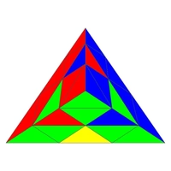 | (R' L R L') U (R' L R L') U (R' L R L')
2 | 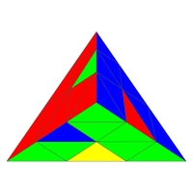 | (L R' L' R) U (L R' L' R)
3 | 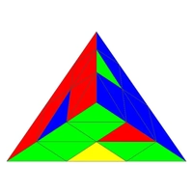 | (R' L R L') U' (R' L R L')
4 | 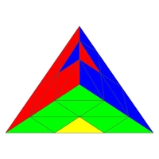 | U' (R' L R L') (R U' R')
5 | 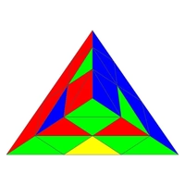 | U' (R U' R') (L' U' L)
6 | 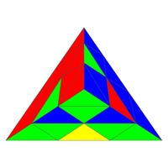 | U (L' U L) (R U R')
7 | 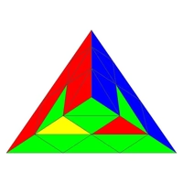 | U L' U' L
8 | 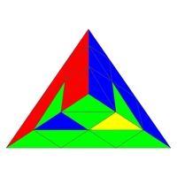 | U' R U R'
9 | 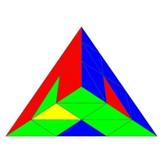 | L R' L' R
10 | 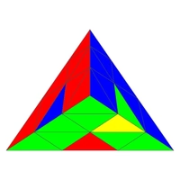 | R' L R L'
11 | 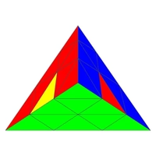 | R' L R L2' U L
12 | 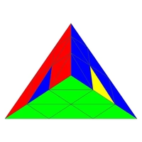 | L R' L' R2 U' R'
13 | 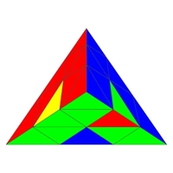 | R U' R'
14 | 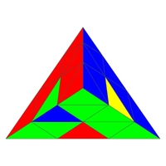 | L' U L
15 | 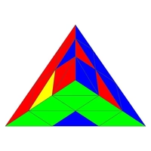 | (R U R') U (R' L R L')
16 | 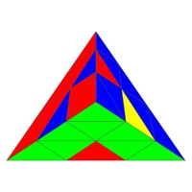 | (L' U' L) U' (L R' L' R)
17 | 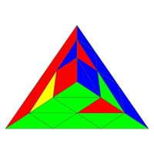 | U (L' U L) U' (R U R')
18 | 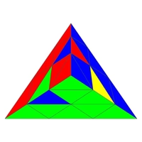 | U' (R U' R') U (L' U' L)
19 | 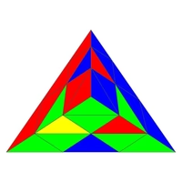 | (R U R') U (L' U L)
20 | 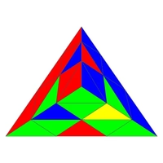 | (L' U' L) U' (R U' R')
21 | 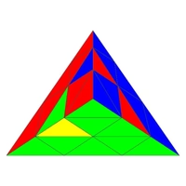 | U (R' L R L') U (L' U L)
22 | 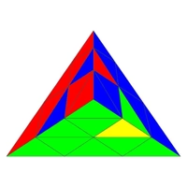 | U' (L R' L' R) U' (R U' R')
23 | 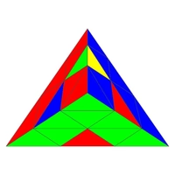 | U R U' R2' L R L'
24 | 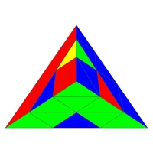 | U' L' U L2 R' L' R
25 | 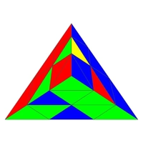 | U' (L' U' L) U (R U R')
26 | 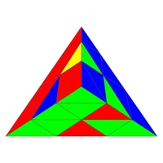 | U (R U R') U' (L' U' L)
27 | 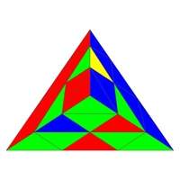 | U (R U' R') U' (R U R')
28 | 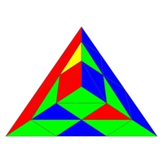 | U' (L' U L) U (L' U' L)
29 | 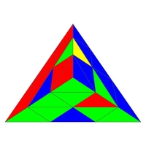 | U' (L' U L) (R U' R')
30 | 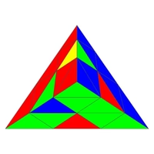 | U (R U' R') (L' U L)

